УПРАВЛЕНИЕ ФЕДЕРАЛЬНОЙ АНТИМОНОПОЛЬНОЙ СЛУЖБЫ ПО ОРЕНБУРГСКОЙ ОБЛАСТИ
(Оренбургское УФАС России)

ПРИКАЗ
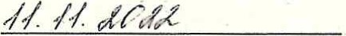 № -785
г. Оренбург
Об утверждении состава Общественного совета при Управлении
Федеральной антимонопольной службы по Оренбургской области
Во исполнение пункта 9 Указа Президента Российской Федерации от 21.12.2017 №618 «Об основных направлениях государственной политики по развитию конкуренции», в соответствии с письмом руководителя ФАС России от 08.02.2019 №ИА/9070/19 и письмом Общественной палаты Оренбургской области от 18.10.2022 №02-07/411
приказываю:
1. Утвердить состав Общественного совета при Управлении Федеральной антимонопольной службы по Оренбургской области согласно Приложению №1.
2. Признать утратившим силу Приказ Оренбургского УФАС России от 22.05.2019 №75 «О создании Общественного совета при Управлении Федеральной антимонопольной службы по Оренбургской области».
З. Контроль за исполнением настоящего приказа оставляю за собой.
Руководитель управления 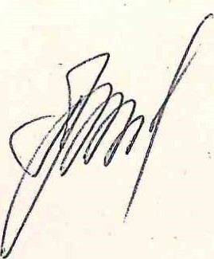 Л.Ю. Полубоярова

Приложение №1
к Приказу Оренбургского УФАС России
от ___________ № ___________

Состав Общественного совета
при Управлении Федеральной антимонопольной службы
по Оренбургской области

- Авдеев Олег Николаевич - президент Союза «Торгово-промышленная палата Оренбургской области».
- Бочкарев Олег Викторович - председатель Оренбургского регионального отделения Общероссийской общественной организации поддержки малого и среднего предпринимательства «ОПОРА РОССИИ».
- Волков Александр Николаевич – директор Ассоциации «Альянс проектировщиков Оренбуржья».
- Губернская Светлана Германовна – заместитель начальника службы информационных и тематических программ ТВ и РВ
- Изюмченко Наталья Юрьевна – член Общественной палаты Оренбургской области, председатель Оренбургской региональной общественной организации «Ассоциация выпускников президентской программы».
- Кудашова Юлия Владимировна – член Общественной палаты Оренбургской области, доктор политических наук, директор института социально-гуманитарных инноваций и массмедиа.
- Лагуновский Вячеслав Кашифович - член Общественной палаты Оренбургской области, директор исполнительной дирекции Оренбургского союза промышленников и предпринимателей.
- Маринин Алексей Петрович - президент Федерации рестораторов и отельеров Оренбургской области.
- Окшин Владимир Васильевич – заведующий кафедрой конкурентного права и развития конкуренции ОГУ, кандидат социологических наук, член фракции «Единая Россия»
- Таранец Олег Викторович - председатель Гильдии рекламистов при Союзе «Торгово-промышленная палата Оренбургской области».
- Телегин Андрей Викторович - член Общественной палаты Оренбургской области, генеральный директор АО «ТВЦ «Планета».

